МІНІСТЕРСТВО ОСВІТИ ТА НАУКИ УКРАЇНИ

Національний технічний університет України

Факультет інформатики та обчислювальної техніки

«Київський політехнічний інститут імені Ігоря Сікорського»

Кафедра інформаційних систем та технологій

Звіт

з лабораторної роботи № 3

з дисципліни

«Програмування – 2»

Варіант № 30

|  |  |  |
| --- | --- | --- |
| Перевірив: |  | Виконала: Шелест Поліна |
|  |  | Студентка гр. ІС-11 , ФІОТ |
|  |  | 1 курс |

Київ 2021

**Лабораторна робота № 3**

**Тема:** Колекції C#. Списки. Словники. JSON. LINQ

**Завдання 1:** Дано текстовий файл. Створіть список, кожен елемент якого містить кількість символів у відповідному рядку тексту.

**Код:**

using System;

using System.Collections.Generic;

using System.Linq;

using System.Text;

using System.Threading.Tasks;

using Newtonsoft.Json;

using System.IO;

namespace Lab3

{

class Program

{

static void Main(string[] args)

{

String line;

try

{

StreamReader sr = new StreamReader("C:\\Users\\Admin\\Documents\\1курс\\2сем\\ОП\\Lab3\\Lab3\\TextFile.txt");

line = sr.ReadLine();

while (line != null)

{

Console.WriteLine(line);

line = sr.ReadLine();

}

}

catch (Exception e)

{

Console.WriteLine("Exception: " + e.Message);

}

string[] file = File.ReadAllLines("C:\\Users\\Admin\\Documents\\1курс\\2сем\\ОП\\Lab3\\Lab3\\TextFile.txt");

List<int> symbolCount = new List<int>();

foreach (string s in file)

symbolCount.Add(s.Trim().ToCharArray().Length);

for (int i = 0; i < symbolCount.Count; i++)

Console.WriteLine($"\nРядок { i + 1 } мiстить { symbolCount[i] } символiв");

Console.ReadKey();

}

}

}

**Виконання програми:**

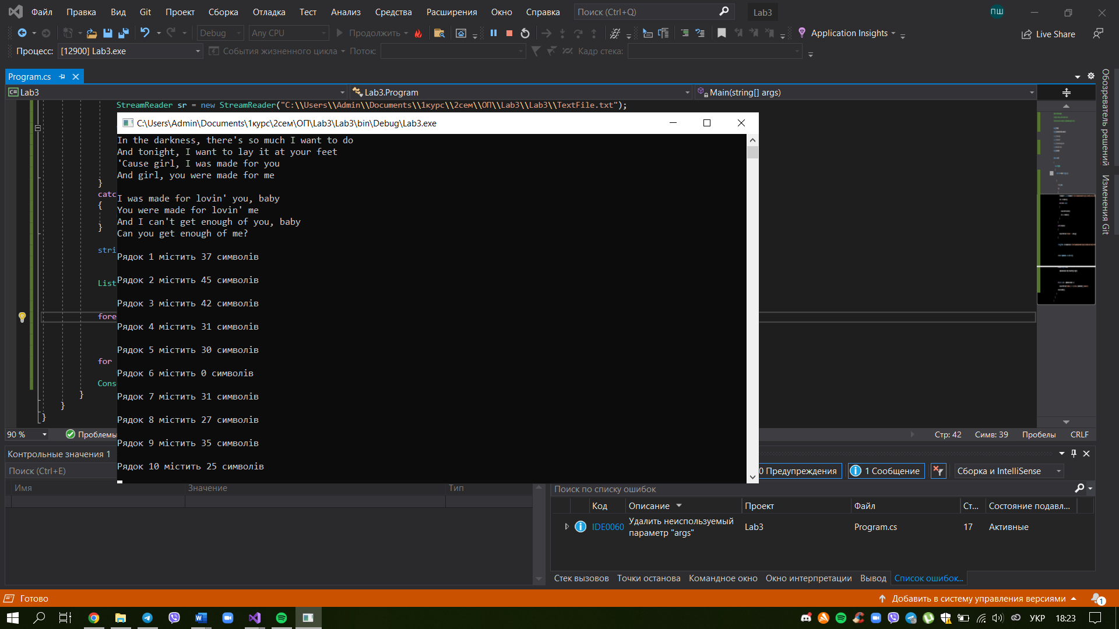

**Завдання 2:** Написати програму згідно виданого завдання використовуючи словники Dictionary в C#. Якщо результатом виконання програми є словник, зберегти цей результат у JSON файл

30. Дано словник. Видалити елемент з найбільшим ключом. Значення найменшого ключа замінити на видалене значення найбільшого ключа.

Program.sc

using System;

using System.Collections.Generic;

using System.Linq;

using System.Text;

using System.Threading.Tasks;

namespace Lab3._2

{

class Program

{

static void Main(string[] args)

{

Dictionary<int, string> ukrainianCities = new Dictionary<int, string>()

{

{1, "Kyiv" },

{2, "Kharkiv" },

{3, "Odesa" },

{4, "Dnipro" },

{5, "Donetsk" },

{6, "Zaporizhzhia" },

{7, "Lviv" },

{8, "Kryvyi Rih" },

{9, "Mykolayiv" },

{10, "Mariupol" }

};

Console.WriteLine("The most populated Ukrainian cities: ");

PrintDictionary(ukrainianCities);

int maxKey = ukrainianCities.Keys.Max();

int minKey = ukrainianCities.Keys.Min();

Console.WriteLine("\nThe most populated city key: " + maxKey);

Console.WriteLine("The least populated city key: " + minKey);

ukrainianCities[minKey] = ukrainianCities[maxKey];

Console.WriteLine("The biggest key element was changed to the least key element");

PrintDictionary(ukrainianCities);

ukrainianCities.Remove(maxKey);

Console.WriteLine("\nThe biggest key element " + maxKey + " is deleted");

PrintDictionary(ukrainianCities);

Console.ReadKey();

}

private static void PrintDictionary<TKey, TValue>(Dictionary<TKey, TValue> dictionary)

{

Console.WriteLine();

dictionary

.ToList()

.ForEach(item => Console.WriteLine(item.Key + " - " + item.Value));

}

}

}

Виконання програми:

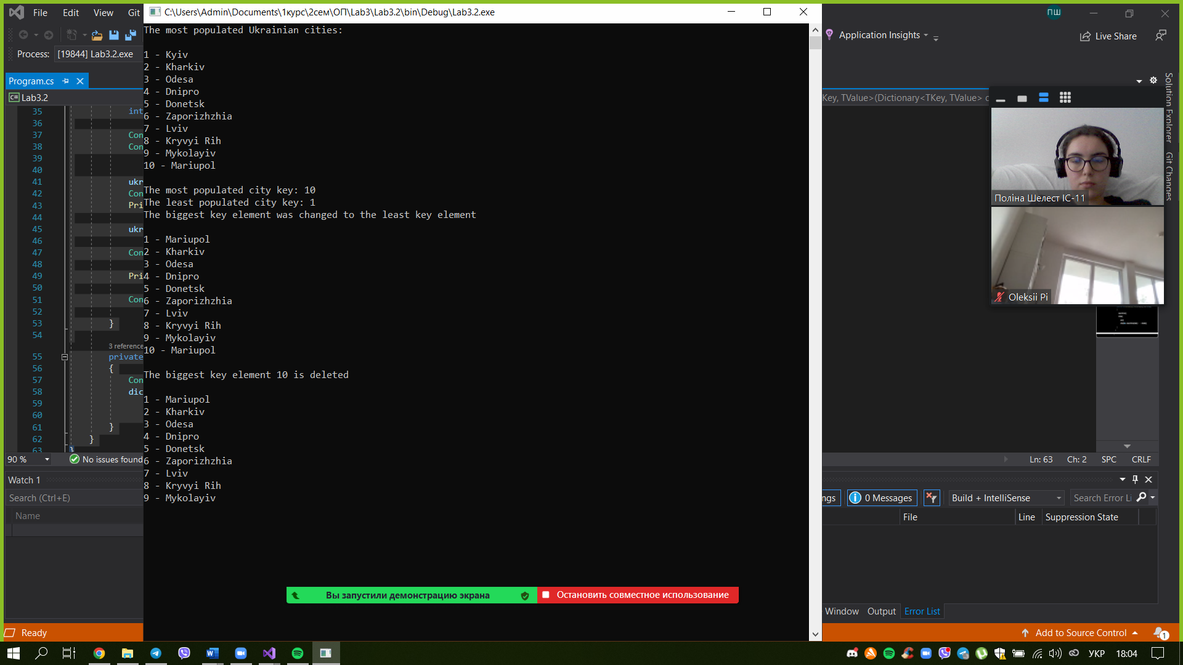

**Завдання 3:**

Дана послідовність цілих чисел. Витягти з неї всі додатні двозначні числа, відсортувавши їх по зростанню.

Program.sc

using System;

using System.Collections.Generic;

using System.Linq;

using System.Text;

using System.Threading.Tasks;

namespace Lab3._3

{

class Program

{

static void Main(string[] args)

{

var sequence = Enumerable

.Range(0, 200)

.OrderByDescending(x => x)

.ToArray();

Console.WriteLine("Input sequence: \n");

PrintSequence(sequence);

var result = sequence

.Where(x => x >= 10 && x < 100)

.OrderBy(x => x)

.ToArray();

Console.WriteLine("Result sequence: \n");

PrintSequence(result);

Console.ReadLine();

}

private static void PrintSequence(int[] sequence)

{

Console.WriteLine(string.Join(", ", sequence));

Console.WriteLine();

}

}

}

Виконання програми:

